## ****Муниципальное бюджетное дошкольное образовательное учреждение «Детский сад «Северяночка»****

## 

## ****ПРОЕКТ****

## «Методы активного обучения педагогов ДОУ - залог успешной работы с детьми»

тема проекта

**Ф.И.О. автора Мороко Наталья Юрьевна**

## ****Оглавление****

## ****Введение………………………………………………………………………………4****

1. **Реферативная часть…………………………………………………………………5**

## ****Проектная часть……………………………………………………………………..9****

1. **Заключение……………………………………………………………………..……19**
2. **Библиография…………………………………………………………………….….22**
3. **Приложение………………………………………………………………………..…23**

**Руководитель проекта:** старший воспитатель Мороко Н.Ю.

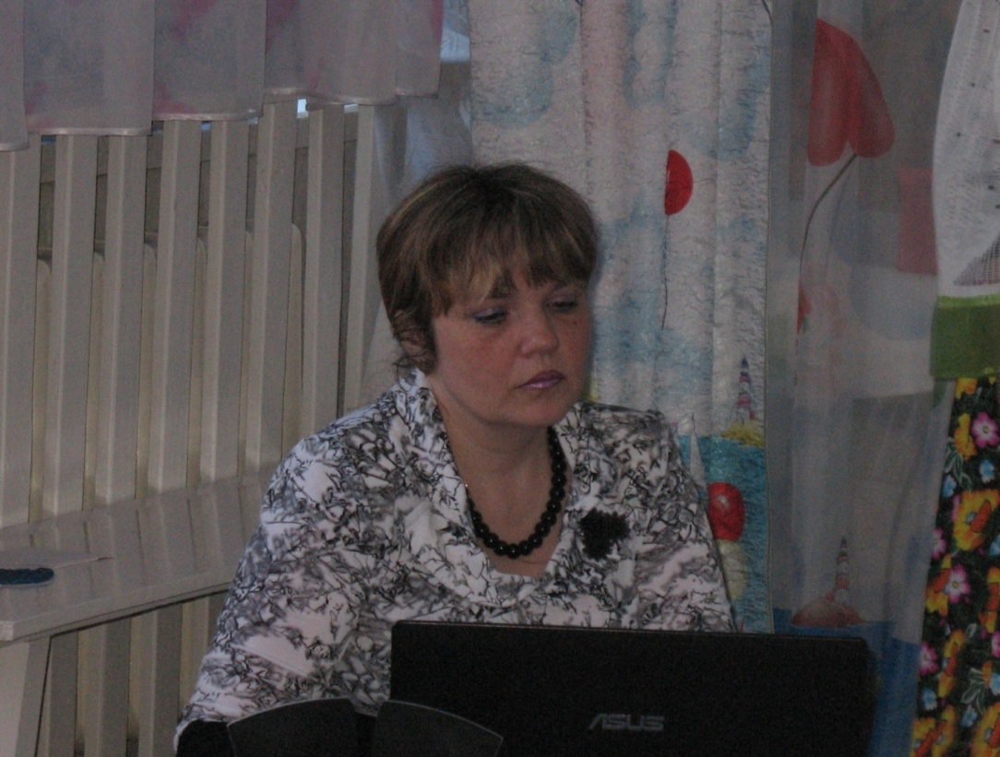

**Участники проекта:** администрация ДОУ**,** методическая служба ДОУ, специалисты ДОУ.

**Длительность проекта:** три года (2011-2013 год).

Данный проект представляет собой новый взгляд на особенности организации работы с педагогическим коллективом в современных условиях развития дошкольного образования.

**Введение.**

**Проблемный анализ ситуации**

Современная практика образования характеризуется активным включением педагогов в инновационную деятельность, процесс внедрения новых программ и технологий, методов и приемов взаимодействия с детьми. В таких условиях особое значение придается состоянию профессиональной деятельности, уровню компетентности педагогов, повышению их квалификации, стремлению к самообразованию, самосовершенствованию. Однако, не все педагоги ДОУ готовы активно участвовать в инновационной деятельности. Педагоги со стажем ориентированы на занятия, как основную форму работы с детьми, недооценивают партнерскую совместную и самостоятельную деятельность детей. Начинающие воспитатели теоретически подготовлены лучше, но не имеют достаточного практического опыта.

Работа в современных условиях требует от педагога развитой рефлексии, способности строить педагогический процесс по модели субъектно-субъектного взаимодействия. Субъектом деятельности человек становиться только тогда, когда способен выстраивать свои собственные замыслы с учетом целесообразности, практической значимости и социальной ценности результата; выбирать адекватные целям способы и средства исполнения, рефлексивно относиться к полученному результату. Следовательно, только при обладании данными качествами, педагог способен развить их в своих воспитанниках.

Анализ организации образовательной работы в нашем детском саду показал, что до сих пор приоритетной формой обучения детей яв­ляется занятие, на котором организуется прямое обучение детей. Элементы проблемного, косвенного обучения используются не достаточно. Отправной точкой при изучении новой темы является занятие, где педагог «передает» детям определенную сумму знаний. Организация совместной и самостоятельной детской дея­тельности служит для закрепления и обобщения полученных на занятиях знаний. Такой подход противоречит требованиям реализуемой образовательной программы и не обеспечивает качества образовательной работы.

В связи с этим необходимо повысить уровень педагогической активности, компетентности педагогов нашего ДОУ не только своевременным направлением педагогов на курсы повышения квалификации, но и другими формами работы.

**Реферативная часть.**

Главный вопрос – как сделать так, чтобы каждый педагог стал активным, заинтересованным участником работы различных форм профессиональных объединений? Как избавиться от пассивности отдельных педагогов? Как перевести их от репродуктивной деятельности к исследовательской? К формированию умения рефлексировать в процессе познания нового и освоения знакомого материала?

Предположим, что активизация творческой деятельности педагогов возможна через нетрадиционные, интерактивные методы и формы работы с педагогами.

**Методы активного обучения** – совокупность педагогических действий и приемов, направленных на организацию учебного процесса и создающих специальными средствами условия, мотивирующие обучающихся к самостоятельному, инициативному и творческому освоению учебного материала в процессе познавательной деятельности. Особенность таких методов состоит в том, что они направлены на активизацию познавательной, коммуникативной, профессиональной деятельности и повышение их качества.

Одной из интереснейших и результативных форм активного обучения, применяемых в работе с педагогами ДОУ, является форма интерактивного обучения.

***Интерактивный означает*** способность взаимодействовать или находится в режиме беседы, диалога с чем-либо (например, компьютером) или кем-либо (например, человеком). Отсюда можно сделать выводы, что интерактивное обучение – это, прежде всего, диалоговое обучение, в ходе которого осуществляется взаимодействие воспитателя (методиста) и ребенка (воспитателя-участника).

**Рассмотрим, что представляют собой формы интерактивного обучения? Какова целесообразность их использования?**

Наиболее простая форма группового взаимодействия – **«большой круг»**. Работа проходит в три этапа.

*Первый этап* – педагоги рассаживаются в большом кругу. Руководитель формирует проблему.

*Второй этап* – в течение определенного времени (примерно 10 минут) каждый участник индивидуально на своем листе бумаги записывает предлагаемые меры для решения проблемы.

*Третий этап* – по кругу каждый педагог зачитывает свои предложения, остальные молча выслушивают (без критики); по ходу проводится голосование по каждому пункту – не включать ли его в общее решение, которое по мере разговора фиксируется на доске.

Прием «большого круга» оптимально использовать, когда возможно быстро определить пути решения проблемы или ее составляющие.

**«Аквариум»** - форма диалога, когда педагогам предлагают обсудить проблему «перед лицом общественности». Группа выбирает вести диалог по проблеме того, кому она может доверить. Иногда это могут быть несколько желающих. Все остальные выступают в роли зрителей. Отсюда и название – «аквариум».

*Что дает этот прием педагогам?* Возможность увидеть своих коллег со стороны, то есть увидеть как они общаются, как реагируют на чужую мысль, как улаживают назревающий конфликт, как аргументируют свою мысль и какие доказательства своей правоты приводят и так далее.

**«Круглый стол»** - проводится с целью выработки общего мнения, позиции участников по обсуждаемой проблеме. Обычно продумывается 1-3 вопроса обсуждаемой проблемы.

**«Вечера вопросов и ответов» -** за месяц до намеченного срока мероприятия педагогам предлагается подумать, какие вопросы образования, воспитания, методологии и развития наиболее актуальны в данный период. Затем вопросы, которые могут быть и анонимными, за 1-1,5 недели до вечера классифицируются по проблемам. Участники решают, на какие вопросы они могут ответить сами, какие вопросы требуют объяснения специалистов. По некоторым вопросам можно предложить поделиться опытом работы самим участникам профессионального объединения.

**Деловая игра** – это форма совершенствования развития, восприятие лучшего опыта, утверждения себя как педагога во многих педагогических ситуациях. Необходимое условие эффективности деловой игры – добровольное и заинтересованное участие всех педагогов, открытость, искренность ответов, их полнота. Она эффективна в том случае, если педагоги имеют достаточные знания по проблеме, которая отражается в игре. Деловая игра предполагает большую предварительную работу, в которой педагоги получают необходимые знания через различные формы, методы и средства: наглядную агитацию, тематические выставки, консультации, беседы, обсуждения. Если такая предварительная работа не проведена, то целесообразно деловую игру запланировать как часть мероприятия, отведенного на закрепление полученных знаний по проблеме.

**Деловые игры бывают следующих видов:**

-имитационные,

-управленческие,

-исследовательские,

-организационно-деятельные.

-игры-тренинги,

-игры проективные.

**Основная цель игры** – живое моделирование образовательно-воспитательного процесса, формирование конкретных практических умений педагогов, более быстрая адаптация к обновлению содержания, формирование у них интереса и культуры саморазвития; отработка определенных профессиональных навыков, педагогических технологий.

**Деловая (ролевая) игра** – эффективный метод взаимодействия педагогов. Она является формой моделирования тех систем отношений, которые существуют в реальной действительности или в том или ином виде деятельности, в них приобретаются новые методические навыки и приемы.

**Дискуссия** – критический диалог, деловой спор, свободное обсуждение проблемы, мощное соединение теоретических и практических знаний.

*Цель дискуссии* – вовлечение слушателей в активное обсуждение проблемы; выявление противоречий между практиками и наукой; овладение навыками применения теоретических знаний для анализа действительности.

**«Мозговая атака (мозговой штурм)»** - так же как деловая игра возможна при условии, когда педагоги имеют достаточно знаний по проблеме.

Это один из методических приемов, способствующий развитию практических навыков, творчества, выработке правильной точки зрения на определенные вопросы педагогической теории и практики. Этот прием удобно использовать при обсуждении методики прохождения какой-либо темы, для принятия решений по определенной проблеме.

**«Методический ринг».**

*Цель* – совершенствование профессиональных знаний педагогов, выявление общей эрудиции.

**Тренинг.**

*Цель* – отработка профессиональных навыков и умений.

Тренировка может быть самостоятельной формой методической работы или использоваться как методический прием при проведении семинары.

При проведении тренинга широко используются педагогические ситуации, раздаточный материал, технические средства обучения. Тренировку целесообразно проводить в тренинговых группах численностью от 6 до 12 человек. *Основные принципы* в работе тренинговой группы: доверительное и откровенное общение, ответственность в дискуссиях и при обсуждении результатов тренировки.

**Педагогический КВН.**Данная форма методической работы способствует активизации имеющихся теоретических знаний, практических умений и навыков, созданию благоприятного психологического климата в группе педагогов.

**Методический мост.** Является разновидностью дискуссии.

Целью методического моста является обмен передовым педагогическим опытом, распространение инновационных технологий обучения и воспитания.

**Решение педагогических задач.** *Цель* – познакомиться с особенностями педагогического процесса, его логикой, характером деятельности педагога и ребенка, системой их взаимоотношений. Выполнение таких заданий может научиться выделять из многообразия явлений существенное, главное.

**Методический фестиваль.** Данная форма методической работы предполагает большую аудиторию, *ставит целью* обмен опытом работы, внедрение новых педагогических идей и методических находок.

Здесь происходит знакомство с лучшим педагогическим опытом, с нестандартными занятиями, выходящими за рамки традиций и общепринятых стереотипов.

**Методические посиделки.** *Цель* – формирование правильной точки зрения по определенной педагогической проблеме, создание благоприятного психологического климата в данной группе педагогов.

Форма проведения – круглый стол.

**Методический диалог.** *Цель –* обсуждение определенной темы, выработка плана совместных действий. Форма проведения – круглый стол.

**Таблица контактов.** Инструкция: можно использовать только 2 стрелки и только 2 цвета.Желание контакта - красная стрелка, не желание – синяя стрелка.

От кого ожидала получить красные стрелки? От кого не ожидала? Если ожидания не совпадают с реальностью, смотри, что ты делаешь не так.

Таким образом, в условиях проблемности содержания методов активного обучения, их творческого характера и состязательной деятельности происходит резкий ввод в действие резервов организма. Возникающие при этом эмоции активизируют, побуждают человека, инициируют его направленность на совершение деятельности. Поэтому использование методов активного обучения педагогов наиболее эффективно в современных детских садах, работающих в инновационном режиме.

Согласно современным представлениям (А. А.Вербицкий и др.), педагогический профессионализм состоит из трех блоков: общекультурного, психологического и педагогического. Низкий уровень рефлексии связан часто с неосознанием затруднений в педагогической деятельности. Это подтверждается трудностями воспитателей в проектировании образовательного процесса, а так же установления коммуникаций в учебно-воспитательной работе с детьми.

В поисках причин недостатков образовательной работы нашего ДОУ был проделан анализ программно - методического и дидактического обеспечения организации образовательной работы, а так же уровня профессиональной компетентности педагогов.

В результате анализа выявлено:

- полноценное личностное развитие ребенка затрудненно из-за имеющихся недостатков в организации образовательного процесса и перегруженности организованными формами деятельности;

- воспитатели часто не признают своих профессиональных трудностей;

- причины неудач в общении с детьми, педагогами, коллегами, администрацией чаще всего видят не в себе, а в других;

- ориентиру­ются, в основном, на передачу знаний, умений, навыков, а, следо­вательно, основной формой образовательной работы считают занятие.

**Проектная часть.**

**Формулировка проблемы.**

Проблема заключается в том, что педагоги, как правило, с тру­дом преодолевают сложившиеся у них стереотипы. Пересмотр собственных педагогических установок, формирование нового мышления, самосовершенствование - процесс сложный и дли­тельный, его темп значительно отстает от темпа распространения информации о новых программах, требованиях предъявляемых к педагогам на современном этапе.

Недостаточная активность педагогов в ходе традиционных форм работы по изучению теоретических основ и педагогических технологий, низкий уровень целеполагания и рефлексии педагогической деятельности, недостаточная мотивация к совместной профессиональной деятельности являются центральным препятствием на пути к повышению профессионализма и готовности коллектива к реализации образовательной программы. Необходимо изменить формы методической работы с педагогическим коллективом.

**Цель:**

Создание условий для профессионального роста педагогов ДОУ с помощью применения интерактивных форм работы с педагогическим коллективом.

**Задачи:**

1. Осуществить мониторинг профессиональной компетентности педагогов ДОУ.
2. Создать пакет диагностических методик для определения уровня профессионализма педагогических работников ДОУ.
3. Сформировать и изучить пакет методических разработок и других необходимых материалов.
4. Отобрать наиболее эффективные, отвечающим принципам сотворчества, интерактивности формы работы с педагогическим коллективом.
5. Апробировать данные формы работы.
6. Осуществить анализ полученных результатов.
7. Скорректировать работу на ближайшую перспективу.

**Предполагаемый результат:**

- воспитательно-образовательный процесс в ДОУ наполнится интересными, разнообразными формами работы с детьми, предполагающие субъект - субъектное взаимодействие.

- педагоги имеют устойчивую мотивацию к коллективному сотворчеству, совместной деятельности,

- педагоги активно участвуют во всех мероприятиях, проводимых в ДОУ,

- у педагогов повысился уровень рефлексивной деятельности,

- увеличится количество аттестованных педагогов,

- повысится качество образовательного процесса,

- повысится конкурентоспособность ДОУ на рынке образовательных услуг,

- осуществится обобщение опыта работы на темы, затрагивающие современные требования к образовательной деятельности в ДОУ.

**Этапы решения (мероприятия) и промежуточный результат:**

**1 этап: Подготовительный**

**Цель:** Создание условий для использования новых форм работы с коллективом.

|  |  |  |  |
| --- | --- | --- | --- |
| № | Содержание мероприятия | Срок реализации | Ответственное лицо (должность, структура) |
| 1. | Анкетирование педагогов ДОУ по профессиональным качествам. | Сентябрь 2011г. | Методическая служба ДОУ |
| 2. | Анкетирование педагогов на наличие потребностей в изменении своей профессиональной деятельности и отношение к инновациям | Сентябрь 2011г. | Методическая служба ДОУ |
| 3. | Отбор диагностических методик и диагностика педагогов по определению уровня мотивации к сотворчеству. | Сентябрь 2011г. | Педагог-психолог |
| 4. | Анализ полученных результатов. | Октябрь 2011 г. | Методическая служба ДОУ |
| 5. | Разработка коррекционного плана мероприятий по повышению профессионального мастерства педагогов. | Октябрь 2011 г. | Методическая служба ДОУ |
| 6. | Сбор и систематизация методических разработок и других материалов по активным формам взаимодействия с коллективом педагогов. | Октябрь 2011г. | Методическая служба ДОУ |
| 7. | Разработка критериев отбора адекватных форм работы с педагогическим коллективом. | Ноябрь  2011г. | Методическая служба ДОУ |
| 8. | Создание банка данных адекватных форм работы и диагностических методик соответствующим задачам проекта. | Декабрь 2011 г. | Методическая служба ДОУ |

**Промежуточный результат:**

* Осуществится отбор приемлемых методических форм работы с педагогическим коллективом.

**2 этап: Основной**

**Цель:** Апробирование активных форм работы с педагогическим коллективом.

|  |  |  |  |
| --- | --- | --- | --- |
| № | Содержание мероприятия | Срок реализации | Ответственное лицо (должность, структура) |
| 1. | Проведение цикла психологических тренингов направленных на формирование навыков совместной деятельности. | В течении 2011- 2013 гг. | Педагог-психолог. |
| 2 | Апробирование формы «Деловая игра» для проведения педсовета на тему «Моделирование интерактивной предметно – развивающей среды» с делением коллектива на две команды с применением опорных конспектов. | Ноябрь  2011 г. | Методическая служба ДОУ |
| 3 | Апробирование формы «Аукцион педагогических идей» на тему «Использование метода наглядного моделирования в развитии связной речи детей» | Февраль 2012 год | Методическая служба ДОУ |
| 4 | Апробирование формы «Аквариум» с мотивацией на совместное решение общей задачи. | Апрель  2012 г. | Методическая служба ДОУ |
| 5 | Апробирование формы «Методический мост» на формирование навыков взаимодействия. | Апрель - июнь 2012 г. | Методическая служба ДОУ |
| 6 | Апробирование формы работы «Круглый стол» с целью выработки общего мнения, позиции участников по обсуждаемой проблеме «ИКТ- компетентность педагога ДОУ». | Сентябрь  2012 г. | Методическая служба ДОУ |
| 7 | Проведение деловой игры «Физическое развитие. Региональный компонент» с предварительной самостоятельной работой и дальнейшей аналитической деятельностью в микрогруппах. | Ноябрь  2012 г. | Методическая служба ДОУ |
| 8 | Апробирование формы работы с педагогическим коллективом «Педагогический КВН» на тему «Развитие педагогического творчества в инновационной деятельности» с применением индивидуальных выступлений и коллективной мыследеятельности. | Декабрь  2012 г. | Методическая служба ДОУ |
| 9 | Апробирование формы работы «Мозговой штурм»: «Использование инновационных форм в организации работы по физическому развитию детей». | Январь  2013 г. | Методическая служба ДОУ |
| 10 | Конкурс профессионального мастерства педагогов «ИКТ – компетенция как ступень самообразования педагогов ДОУ» | Апрель 2013 год | Методическая служба ДОУ |
| 10 | Апробирование формы работы «Совместное проектирование» с целью повышения качества взаимодействия освобожденных специалистов с воспитателями. | Июнь 2013. | Методическая служба ДОУ |
| 11 | Осуществление непрерывного мониторинга с целью отслеживания промежуточных результатов. | В течении всего периода. | Методическая служба ДОУ |

**Промежуточный результат:**

* Апробированы адекватные требованиям ДОУ формы работы с пед. коллективом.
* Отработан алгоритм подготовки мероприятий с применением интерактивных форм и методов повышения профессионального мастерства педагогов ДОУ.

**3 этап: Заключительный**

**Цель:** подведение итогов эффективности и жизнеспособности применяемых форм работы с педагогическим коллективом.

|  |  |  |  |
| --- | --- | --- | --- |
| № | Содержание мероприятия | Срок реализации | Ответственное лицо (должность, структура) |
| 1. | Анализ и обобщение данных мониторинга с целью подтверждения эффективности и жизнеспособности применяемых форм работы с педагогическим коллективом. | В течении всего периода. | Методическая служба ДОУ |
| 2 | Итоговое анкетирование педагогов ДОУ по профессиональным качествам. | Август 2013 г. | Методическая служба ДОУ |
| 3 | Итоговая диагностика педагогов по определению уровня мотивации к сотворчеству. | Август 2013 г. | Методическая служба ДОУ |
| 4. | Анализ исполнения плана мероприятий по повышению профессионального мастерства педагогов. | Сентябрь 2013 г. | Методическая служба ДОУ |
| 5 | Составление плана работы на перспективу. | Сентябрь 2013 г. | Методическая служба ДОУ |
| 6 | Трансляция результатов реализации проекта «Методы активного обучения педагогов ДОУ- залог успешной работы с детьми» для специалистов дошкольного образования района (сайт ДОУ). | Сентябрь 2013г. | Методическая служба ДОУ |

**Промежуточный результат:**

* На основе детального анализа будет создан перечень наиболее эффективных методических форм работы с пед. коллективом.

**Масштаб решения проблемы:**

В проекте задействованы администрация, воспитатели, музыкальный руководитель, инструктор ФК, педагог-психолог, учитель-логопед.

Решение проблемы по созданию условий для профессионального роста педагогов ДОУ с помощью применения интерактивных форм работы решалась локально (в одном дошкольном образовательном учреждении), но не смотря на этот факт, по отзывам участников (МО педагогов района, где демонстрировались данные формы работы с педагогами), применяемые в ДОУ активные формы работы с педагогическим коллективом можно с успехом использовать и в других ОУ.

**Критерии проверки степени решаемости проблемы:**

- педагоги являются активными участниками всех мероприятий проводимых в ДОУ,

- педагоги имеют устойчивую мотивацию к коллективному сотворчеству, совместной деятельности,

- у педагогов повысился уровень рефлексивной деятельности,

- педагоги в работе с детьми применяют разнообразные, адекватные дошкольному возрасту формы работы с детьми.

**Система обеспечения проекта (ресурсы)**

|  |  |  |
| --- | --- | --- |
|  | Наименование | Количество |
|  | Компьютер с доступом к интернету | 1шт. |
|  | Компьютер | 6 шт. |
|  | Ноутбук | 1 шт. |
|  | Принтер | 3 шт. |
|  | Диапроектор | 1 шт. |
|  | Экран | 2 шт. |
|  | Музыкальный центр | 4 шт. |
|  | Мольберт | 4 шт |
|  | Бумага для ксерокса | 6 уп. |
|  | Интерактивная доска | 1 шт. |
|  | Флеш - карта | 16 шт |

**Эффект от реализации проекта:**

* 100 % педагогов в работе с детьми применяют инновационные технологии, разнообразные, адекватные дошкольному возрасту формы работы с детьми.
* 86 % педагогов продемонстрировали результаты применения инновационных технологий при участии в мастер - классах, педсоветах, конкурсах профессионального мастерства на институциональном, муниципальном, региональном и всероссийском уровнях.
* 66% педагогов имеют устойчивую мотивацию к коллективному сотворчеству, совместной деятельности.
* на 12 % произошел прирост количества аттестованных педагогов на 1 категорию и на 6% на высшую категорию.
* по результатам опроса, 100 % педагогов отмечают повышение качества проведения мероприятий с педагогическим коллективом и усвоения ими предлагаемых на этих мероприятиях педагогических новинок и других методических разработок.
* 98% педагогов ДОУ активно делятся опытом применения современных образовательных технологий в работе с дошкольниками, в том числе в сети Интернет.

**Анализ итоговых данных, по результатам работы проекта, позволил определить перечень наиболее эффективных методических форм работы с пед. коллективом:**

«Совместное проектирование» - 86% участников проекта,

«Педагогический КВН»- 94%,

«Деловая игра»- 92%,

«Мозговой штурм»- 89%

«Аквариум»- 87.5%

«Методический мост»- 84%

«Круглый стол»-78%

«Тренинг»- 74%

«Методический диалог»- 73.5%

«Аукцион педагогических идей – 72%. (Рейтинг наиболее эффективных методических форм работы с пед. коллективом **приложение 6**).

**Анализ уровня мотивации к сотворчеству, по результатам работы проекта, позволяет сделать следующие выводы:**

показатель уровня мотивации к сотворчеству педагогов ДОУ в 2013 году (подготовительный этап проекта) увеличился на 52%, по сравнению с показателем того же критерия в 2011году (заключительный этап проекта).

(Сравнительный показатель уровня мотивации к сотворчеству педагогов **приложение 6**).

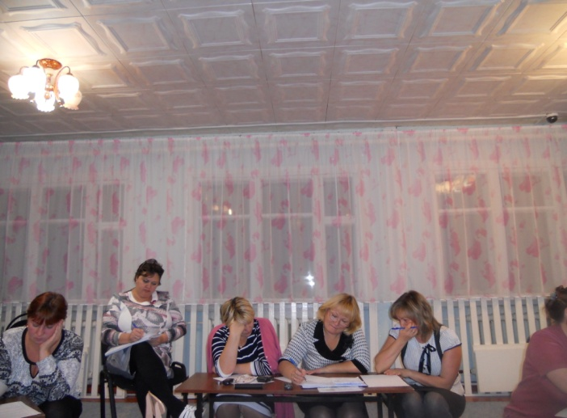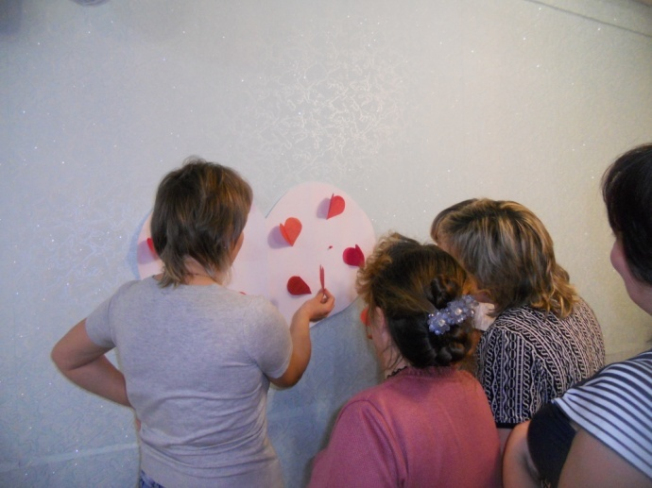

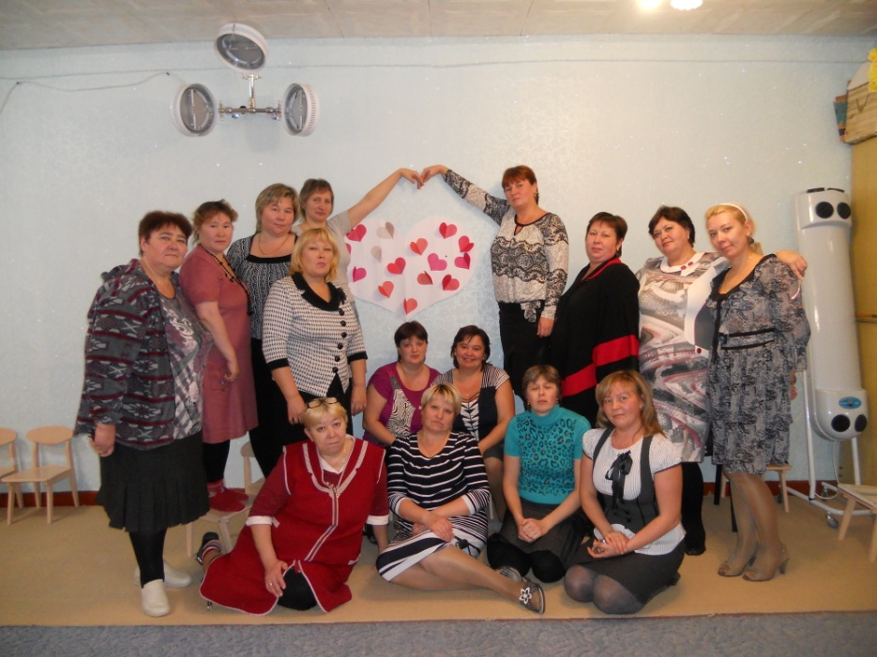

**Демонстрация опыта в педагогическом сообществе.**

|  |  |  |  |
| --- | --- | --- | --- |
| Год участия | Уровень мероприятия | Название мероприятия | Результативность |
| 2011г.  ноябрь | Муниципальный | Кустовое методическое объединение педагогов ДОУ  «Внедрение инновационных технологий в воспитательно – образовательный процесс в ДОУ» | 1.Мастер – класс для педагогов ДОУ «Проект масленица».  2.Итоговое мероприятие для участников МО «День здоровья для воспитателей». |
| 2012г.  апрель | Муниципальный | Кустовое методическое объединение педагогов ДОУ. Мозговой штурм: «Развитие творческих способностей педагогов по технологии ТРИЗ» | Презентация используемых в ДОУ ТРИЗ - технологий. |
| 2013г.  март | Муниципальный | Кустовое методическое объединение педагогов ДОУ. Деловая игра: «Инновационные технологии в образовательном процессе ДОУ. «За» и «Против». | Презентация инновационных технологий, реализуемых в ДОУ. |
| 2012г. февраль | Всероссийский | Социальная сеть работников образования nsportal.ru | Статья на тему «Развитие педагогического потенциала педагогов – залог продуктивности методического мастерства». |
| 2012г. | Всероссийский | Интернет – педсовет. Конкурс докладов. | Статья на тему «Развитие ИКТ – компетенции педагогов ДОУ». |
| 2013г. | Всероссийский | Интернет – педсовет. Конкурс докладов. | Статья на тему «Методы активного обучения педагогов». |
| 2013г. | Всероссийский | СМИ «Завуч.Инфо» | Мозговой штурм «»Использование инновационных форм работы по физическому развитию детей». |
| 2013 г. | Всероссийский | Всероссийская педагогическая видеоконференция | Обмен опытом на тему «Современные интерактивные педагогические технологии». |
| 2013 г. | Всероссийский | Всероссийская педагогическая видеоконференция | Обмен опытом на тему «Игровые методики в обучении». |

**Заключение**

Изменения, которые происходят сегодня в обществе, неизменно влекут за собой преобразования в работе дошкольных образовательных учреждений. В настоящее время детский сад является сложным организмом, стремящимся к развитию, новым возможностям, создающим необходимые условия для удовлетворения потребностей дошкольников и их родителей, социума. Обеспечивающим условия для творческой, профессиональной педагогической деятельности, соответствующей самым современным требованиям.

На сегодняшний день продолжается поиск новых форм обеспечения качества дошкольного образования. Выбор направлений в развитии дошкольного учреждения во многом зависит не только от руководителя, но также от каждого члена педагогического коллектива и от работы методической службы. В процессе изменения дошкольного образовательного учреждения меняются люди: они должны приобретают новые знания, получают больше информации, решают новые задачи, совершенствуют навыки и умения, а также часто меняют рабочие привычки и ценности.

В дошкольном учреждении развитию творческой атмосферы может способствовать активная, поставленная на научную основу деятельность методической службы. Именно она должна помочь воспитателям в стремлении овладеть новыми знаниями, в использовании нестандартных приемов в педагогической деятельности. В любом дошкольном образовательном учреждении должна сформироваться своя система работы с педагогическими кадрами, характер которой зависит от степени сплоченности коллектива, его творческой направленности, а также профессиональной компетентности каждого сотрудника. Поэтому, приступая к инновационной деятельности, сотрудник методической службы должен хорошо знать каждого педагога, подбирая те формы и методы работы, которые будут способствовать созданию коллектива единомышленников.

**Планы на будущее.**

В процессе работы в проекте мною был выявлен недостаточный уровень использования информационно-компьютерных технологий (ИКТ) в воспитательно-образовательном процессе детского сада и в работе педагогов ДОУ.

В то же время, первостепенной задачей на современном этапе, становится повышение компьютерной грамотности педагогов, освоение ими работы с программными образовательными комплексами, ресурсами глобальной компьютерной сети Интернет для того, чтобы в перспективе каждый из них мог использовать современные компьютерные технологии для подготовки и проведения занятий с детьми на качественно новом уровне.

В содержании «Профессионального стандарта педагога» говорится: «… В стремительно меняющемся открытом мире главным профессиональным качеством, которое педагог должен постоянно демонстрировать своим ученикам, становится умение учиться. Готовность к переменам, мобильность, способность к нестандартным трудовым действиям, ответственность и самостоятельность в принятии решений – все эти характеристики деятельности успешного профессионала в полной мере относятся и к педагогу. Обретение этих ценных качеств невозможно без расширения пространства педагогического творчества».

Одно из требований профессионального стандарта к педагогу дошкольного образования - владение ИКТ- компетенциями, необходимыми и достаточными для планирования, реализации и оценки образовательной работы с детьми раннего и дошкольного возраста.

Очевидно, что педагог, который ведет занятия с использованием мультимедиа-проектора, компьютера, имеет выход в Интернет, обладает качественным преимуществом перед коллегой, действующим только в рамках традиционных технологий. Мультимедиа-занятия, которые проводятся на основе компьютерных обучающих программ по всем предметам, позволяют интегрировать аудиовизуальную информацию, представленную в различной форме (видеофильм, анимация, слайды, музыка), стимулируют непроизвольное внимание детей благодаря возможности демонстрации явлений и объектов в динамике. Владение компьютерными технологиями позволяет увеличить поток информации по содержанию предмета и методическим вопросам благодаря данным, имеющимся на электронных носителях и в Интернете.

Исходя из вышесказанного и проанализировав требования профессионального стандарта, первостепенной задачей на будущее я поставила перед собой: **разработать и внедрить проект инновационной деятельности с педагогическими кадрами «Повышение ИКТ - компетентности педагогов ДОУ по организации новой образовательной практики».**

**Основная идея проекта:**  Повышение компьютерной грамотности педагогов, освоение ими работы с программными образовательными комплексами, ресурсами глобальной компьютерной сети Интернет позволит каждому из них использовать современные компьютерные технологии в методической деятельности, для подготовки и проведения занятий с детьми на качественно новом уровне.

**Библиография**

1. Белая К.Ю. Инновационная деятельность в ДОУ. Методическое пособие. М.: Творческий центр «Сфера», 2004.

2. Белая К.Ю. 300 ответов на вопросы заведующей детским садом. М., 2001.

3. Волобуева Л.М. работа старшего воспитателя ДОУ с педагогами. М.: Творческий центр, 2004

4. Микляева Н.В. Инновации в детском саду. Пособие для воспитателей. «Айрис пресс», М., 2008.

5.Немова Н.В. Управление методической работой в школе. М., 1999. (Библиотека журнала «Директор школы». Вып. 7.)

6. Селевко Г.К. Современные образовательные технологии: Учебное пособие. М., 1998.

7. Третьяков П.И., Белая К.Ю. Дошкольное образовательное учреждение: Управление по результатам. М., Новая школа, 2001.

8. Фалюшина Л.И. Управление качеством образовательного процесса в дошкольном образовательном учреждении. М.: Аркти, 2004

Добавить «Интерактивные формы работы…….

Конец формы

**Приложение 1**

**Анкета   
"Факторы, стимулирующие и препятствующие развитию педагогов"   
(по Н.В. Немовой)**

Значения баллов оценки реализации потребностей педагогов в профессиональном развитии:

* 5 – да (препятствуют или стимулируют);
* 4 – скорее да, чем нет;
* 3 – да и нет;
* 2 – скорее нет;
* 1 – нет.

**Факторы, препятствующие профессиональному развитию педагогов**

|  |  |  |  |  |  |
| --- | --- | --- | --- | --- | --- |
| **Препятствующие факторы** | **Оценка** | | | | |
| 5 баллов | 4 балла | 3 балла | 2 балла | 1 балл |
| Собственная инерция |  |  |  |  |  |
| Разочарование из-за прежних неудач |  |  |  |  |  |
| Отсутствие поддержки и помощи в этом вопросе со стороны руководителей |  |  |  |  |  |
| Недоброжелательность окружающих (зависть, ревность и т. п.), плохо воспринимающих в вас перемены и стремление к лучшему |  |  |  |  |  |
| Состояние здоровья |  |  |  |  |  |
| Нехватка времени |  |  |  |  |  |
| Ограниченные ресурсы, стесненные жизненные обстоятельства |  |  |  |  |  |
| **Средний балл:** |  |  |  |  |  |

**Факторы, стимулирующие профессиональное развитие педагогов**

| **Стимулирующие факторы** | **Оценка** | | | | |
| --- | --- | --- | --- | --- | --- |
| **5 баллов** | **4 балла** | **3 балла** | **2 балла** | **1 балл** |
| Методическая работа в ДОУ |  |  |  |  |  |
| Обучение на курсах |  |  |  |  |  |
| Пример и влияние коллег |  |  |  |  |  |
| Пример и влияние руководителей |  |  |  |  |  |
| Организация труда в ДОУ |  |  |  |  |  |
| Внимание к этой проблеме руководителей |  |  |  |  |  |
| Доверие |  |  |  |  |  |
|  |  |  |  |  |  |
| Самообразование |  |  |  |  |  |
| Интерес к работе |  |  |  |  |  |
| Возрастающая ответственность |  |  |  |  |  |
| Возможность получения признания в коллективе |  |  |  |  |  |
| **Средний балл**: |  |  |  |  |  |

Оцененные факторы ранжируются с помощью показателей среднего балла. Коэффициент профессионального развития (Кр) вычисляется по формуле:

|  |  |  |
| --- | --- | --- |
| Кр = | Кфакт | , |
| Кмакс |

 где Кфакт – сумма баллов, проставленных в анкетах;

       Кмакс – максимально возможное количество баллов в анкетах.

|  |  |  |
| --- | --- | --- |
| **Количество педагогических работников** | **Факторы** | |
| Стимулирующие | Препятствующие |
| В процентном выражении |  |  |
| Коэффициент профессионального развития |  |  |

**Приложение 2**

**Тест “Какой Ваш творческий потенциал?”**  
 Выберите один из предложенных вариантов ответа.  
  
***1. Считаете ли Вы, что окружающий Вас мир может быть улучшен:***   
а) да;   
б) нет, он и так достаточно хорошо;   
в) да, но только кое в чем.  
***2. Думаете ли Вы, что сможете участвовать в значительных изменениях окружающего мира:***   
а) да, в большинстве случаев;   
б) нет;   
в) да, в некоторых случаях.  
***3. Считаете ли Вы, что некоторые из Ваших идей принесли бы значительный прогресс в той сфере деятельности, в которой Вы работаете:***  
а) да;  
б) да, при благоприятных обстоятельствах;  
в) лишь в некоторой степени.  
***4. Считаете ли Вы, что в будущем будете играть столь важную роль, что сможете что-то принципиально изменить:***  
а) да, наверняка;  
б) это маловероятно;  
в) возможно.  
***5. Когда Вы решаете предпринять какое-то действие, думаете ли Вы, что осуществите свое начинание:***  
а) да;  
б) часто думаю, что смогу;  
в) да, часто.  
***6. Испытываете ли Вы желание заняться делом, которое абсолютно не знаете:***   
а) да, неизвестное меня привлекает;  
б) неизвестное меня не интересует;  
в) все зависит от характера этого дела.  
***7. Вам приходится заниматься незнакомым делом. Испытываете ли Вы желание добиться в нем совершенства:***  
а) да;

б) удовлетворяюсь тем, чего успел (а) добиться;  
в) да, но только если мне это нравится.  
***8. Если дело, которое Вы не знаете, Вам нравится, хотите ли Вы знать о нем все:***  
а) да;  
б) нет, хочу научиться только самому необходимому;  
в) нет, хочу удовлетворить только свое любопытство.  
***9. Когда Вы терпите неудачу, то:***  
а) какое-то время упорствую вопреки здравому смыслу;  
б) махну рукой на эту затею, так как понимаю, что она нереальна;   
в) продолжаю делать свое дело, даже когда становится очевидно, что препятствия непреодолимы.  
***10. Профессию следует выбирать, исходя из***:  
а) своих возможностей, дальнейших перспектив для себя;  
б) стабильности, значимости, нужной и профессии, потребности в ней;  
в) преимуществ, которые она обеспечит.  
***11. Путешествуя, могли бы Вы легко ориентироваться на маршруте, по которому уже прошли:***  
а) да;   
б) нет, боюсь сбиться с пути;  
в) да, но только там, где местность мне понравилась и запомнилась.  
***12. Сразу же после беседы сможете ли Вы вспомнить все, что говорилось:***  
а) да, без труда;  
б) всего вспомнить не могу;  
в) запомню только то, что меня интересует.  
***13. Когда Вы слышите слово на незнакомом языке, то можете повторить его по слогам без ошибки, даже не зная его значения:***  
а) да, без затруднений;  
б) да, если это слово легко запомнить;  
в) повторю, по не совсем правильно.  
***14. В свободное время Вы предпочитаете:***  
а) оставаться наедине, поразмыслить;  
б) находиться вкомпании;  
в) безразлично, буду ли я один(одна) в компании.  
***15. Вы занимаетесь каким-то делом. Решаете прекратить это занятие только когда:***

а) дело закончено и кажется Вам отлично выполненным;  
б) более-менее доволен (а);  
в) не все удалось сделать.  
***16. Когда Вы одни (одна***):   
а) люблю мечтать о каких-то даже, может быть, абстрактных вещах;   
б) любой ценой пытаюсь найти себе занятие;   
в) иногда люблю помечтать, о вещах, которые связаны с моей работой.  
***17. Когда какая-то идея захватывает Вас, то Вы станете думать о ней:***  
а) независимо от того, где и с кем нахожусь;  
б) могу делать это только наедине;  
в) только там, где будет не слишком шумно.  
***18. Когда Вы отстаиваете какую-то идею:***  
а) могу отказаться от нее, выслушав убедительные аргументы оппонентов;  
б) останусь при своем мнении, какие бы аргументы пи выслушал (а):  
в) изменю свое мнение, если сопротивление окажется слишком сильным.  
**Подсчет очков**: за ответ “а” – 3; “б” – 1; “в” – 2.  
вопросы 1, 6, 7, 8 определяют границы Вашей любознательности;   
вопросы 2, 3, 4, 5, – веру в себя;   
вопросы 9 и 15 – постоянство;   
вопрос 10 – амбициозность;   
вопрос 12 и 13 – слуховую память;   
вопрос 11 – зрительную память;   
вопрос 14 – стремление быть независимым (ой);  
вопрос 16, 17 – способность абстрагироваться;   
вопрос 18 – степень сосредоточенности.  
**Эти способности составляют основные качества творческого потенциала.  
49 и более очков**. В Вас заложен значительный творческий потенциал, который предоставляет Вам богатый выбор творческих возможностей.  
**От 24 до 48 очков**. У Вас вполне нормальный творческий потенциал. Вы обладаете теми качествами, которые позволяют Вам творить. Но у Вас есть проблемы, которые тормозят процесс творчества.

**23 и менее очков**. Ваш творческий потенциал, увы, невелик. Но, может быть, Вы просто недооцениваете себя, свои способности? Преодолейте отсутствие веры в себя, и Вы много сможете достичь.

**Приложение 3**

**АНКЕТА**  
 **«СОВЕРШЕНСТВОВАНИЕ ПРОФЕССИОНАЛЬНОЙ**

**ДЕЯТЕЛЬНОСТИ ПЕДАГОГА»**  
  
1. Ф. И. О.  
2. Стаж работы. Ведущие профессиональные интересы, умения.  
3. Не основные профессиональные знания и умения.  
4. Дополнительные интересы (хобби).  
5. Что мешает Вам работать (основные профессиональные проблемы).  
6. Разделив лист на две части, слева запишите, что Вам, на Ваш взгляд, более всего удается в Вашей работе, справа – в чем Вы испытываете затруднения.  
7. Где и когда Вы повышали свою квалификацию. Оцените по 10-балльной шкале пользу этого мероприятия (10 баллов – очень хорошо, 1 балл – очень плохо.)  
8. В какой форме Вы занимаетесь самообразованием и чего Вам удалось достигнуть.  
9. Запишите, каких достижений Вы добились в этом учебном году в воспитательной деятельности, в общественно-педагогической деятельности.  
10. Есть ли в Вашем коллективе коллеги, которые оказывают Вам профессиональную помощь, и есть ли педагоги, которым Вы оказываете помощь.  
11. Сколько времени у Вас уходит на подготовку к одному занятию (в среднем).  
12. Последнее время вы работаете над:  
– составлением новой программы;  
– разработкой новой методики;  
– написанием статьи, учебного пособия, сценарием;  
– разработкой средств наглядности;  
– допишите недостающее.  
13. Занятия кого из коллег Вы хотели бы посещать.  
14. Где, чему и у кого Вы хотели бы учиться (на выезде).  
15. Каких знаний Вам не хватает.  
16. Какие темы в рамках научно-методического семинара Вы предложили бы к обсуждению.  
17. Какую экспериментальную работу Вы хотели бы выполнять совместно с детьми.

**Приложение 4**

**АНКЕТА**  
 **на наличие потребностей в изменении своей профессиональной**

**деятельности и отношение к инновациям**  
1. Нужна ли глубокая перестройка учебно-воспитательной работы школы?

(да; нет; частично; затрудняюсь ответить)

2. Если перестройка нужна, то в чем конкретно она должна состоять?

(да; нет; частично; затрудняюсь ответить)

1. Считаете ли вы, что нужно серьезно изменить вашу собственную деятельность?

(да; нет; частично; затрудняюсь ответить)

4. Какие нерешенные проблемы в своей деятельности вы видите?

5.Приступили ли вы к обновлению своей деятельности?

(да; нет; частично; затрудняюсь ответить)

6. Какие конкретные проблемы решаете, что стремитесь изменить, усовершенствовать, что Вам удалось сделать?

7.Какие чувства и эмоции Вы испытываете в первый момент знакомства с нововведением, использовать которое Вам предлагает администрация школа? Подчеркните один ответ:

1. Это у нас уже есть;
2. Это у нас не получается.
3. Это не решает наших главных проблем.
4. Это требует доработки.
5. Здесь не все равнозначно.
6. Есть и другие идеи.
7. Из этого можно взять отдельные элементы.
8. Все это требует тщательной проверки.
9. Надо попробовать – возможно, это даст результат.
10. Это интересно, попробую у себя в группе.

**Методические рекомендации по анализу результатов анкеты.**  
  
При анализе нужно установить, имеет ли место расхождение между ответами на 1 и 3 вопросы, сравнение показателей покажет направленность недовольства учителей. Данные ответов на 5 вопрос позволяет выявить учителей, готовых к переходу или уже работающих в «поисковом режиме». Ответы на 7 вопрос позволяет установить степень надежности и достоверности ответов на 1-6 вопросы и скорректировать. Если выводы анализа отвечающий подчеркивает с 1 по 6 варианты ответов, это свидетельствует о его «скептическом» отношении к новому, 7 – об осуществлении метода «кусочного внедрения» нововведений, 8 – о методе «вечного эксперимента», 9,10 – о готовности использовать новшество.

**Приложение 5**

**Самооценка профессиональных качеств педагога**

**Инструкция:**

Прочтите приведенные утверждения, уясните и оцените, в какой степени каждое из них соответствует Вашей профессиональной деятельности, по следующей шкале:

* Всегда проявляется.
* Очень часто.
* Часто.
* Не часто.
* Иногда.
* Редко.
* Никогда не проявляется.

На бланке поставьте точку или крестик на пересечении вертикальной линии номера утверждения и горизонтальной линии оценки. Затем соедините прямыми линиями все сделанные Вами отметки.

1. Веду занятия с увлечением, забывая о прошедших и будущих обстоятельствах.
2. В работе опираюсь, главным образом, на собственное мнение и опыт.
3. Знаю и чувствую, что мне надо сделать для улучшения своей работы.
4. Во время занятий сразу воспринимаю ситуацию и стараюсь найти нужное решение.
5. Стараюсь четко продумывать свои действия, и как эти действия будут восприниматься детьми.
6. Веду занятия строго по намеченному плану, отклоняясь от него при определенных обстоятельствах.
7. Считаю все свои действия профессионально оправданными.
8. Знаю себя и стремлюсь к самостоятельности в работе.
9. Знаю и учитываю в работе физиологические и психологические особенности каждого ребенка.
10. Стараюсь на занятиях и в общении обязательно сочетать игру, учение, движение и размышление.
11. На занятиях и в общении могу сдержать проявление своих отрицательных эмоций.
12. С любым ребенком могу сразу наладить хорошие взаимоотношения.
13. Специально стремлюсь узнать что-то новое для своей работы.
14. Для занятий хочется самостоятельно разработать и попробовать что-то новое.

Ф.И.О. (шифр)

Группа ____  Возраст  ____ Стаж   ____

Образование:  ____ Дата исследования:  «____»

|  |  |  |  |  |  |  |  |  |  |  |  |  |  |  |
| --- | --- | --- | --- | --- | --- | --- | --- | --- | --- | --- | --- | --- | --- | --- |
| Всегда |  |  |  |  |  |  |  |  |  |  |  |  |  |  |
| Очень часто |  |  |  |  |  |  |  |  |  |  |  |  |  |  |
| Часто |  |  |  |  |  |  |  |  |  |  |  |  |  |  |
| Не часто |  |  |  |  |  |  |  |  |  |  |  |  |  |  |
| Иногда |  |  |  |  |  |  |  |  |  |  |  |  |  |  |
| Редко |  |  |  |  |  |  |  |  |  |  |  |  |  |  |
| Никогда |  |  |  |  |  |  |  |  |  |  |  |  |  |  |
|  | 1 | 2 | 3 | 4 | 5 | 6 | 7 | 8 | 9 | 10 | 11 | 12 | 13 | 14 |

ПРОФЕССИОНАЛЬНЫЕ  КАЧЕСТВА:

1. Ординарность -  увлеченность.
2. Зависимость – самостоятельность.
3. Самоуверенность – самокритичность.
4. Профессиональная ригидность – профессиональная гибкость.
5. Экстрапунитивность – рефлексивность.
6. Импровизация – стереотипность.
7. Профессиональная неуверенность – профессиональное самосознание.
8. Заниженная самооценка – высокая самооценка.
9. Упрощенное понимание детей – глубокое понимание детей.
10. Односторонний подход – целостный подход к детям.
11. Самообладание – невыдержанность.
12. Недостаточная коммуникативность – контактность.
13. Удовлетворение знаниями – познавательные потребности.
14. Стандартный подход – творческая направленность.

**Приложение 6**

**Рейтинг наиболее** **эффективных методических форм работы с пед. коллективом МБДОУ «Северяночка».**

**Рейтинг наиболее эффективных методических форм работы позволяет сделать вывод, что все апробированные формы работы имеют процент эффективности не менее 70.**

**Сравнительный показатель уровня мотивации к сотворчеству педагогов МБДОУ «Северяночка».**

**Показатель уровня мотивации к сотворчеству педагогов ДОУ в 2013 году (подготовительный этап проекта) увеличился на 52%, по сравнению с показателем того же критерия в 2011году (заключительный этап проекта).**